Bruce Springsteen släpper nytt album
"Western Stars" ute via Columbia Records den 14 juni
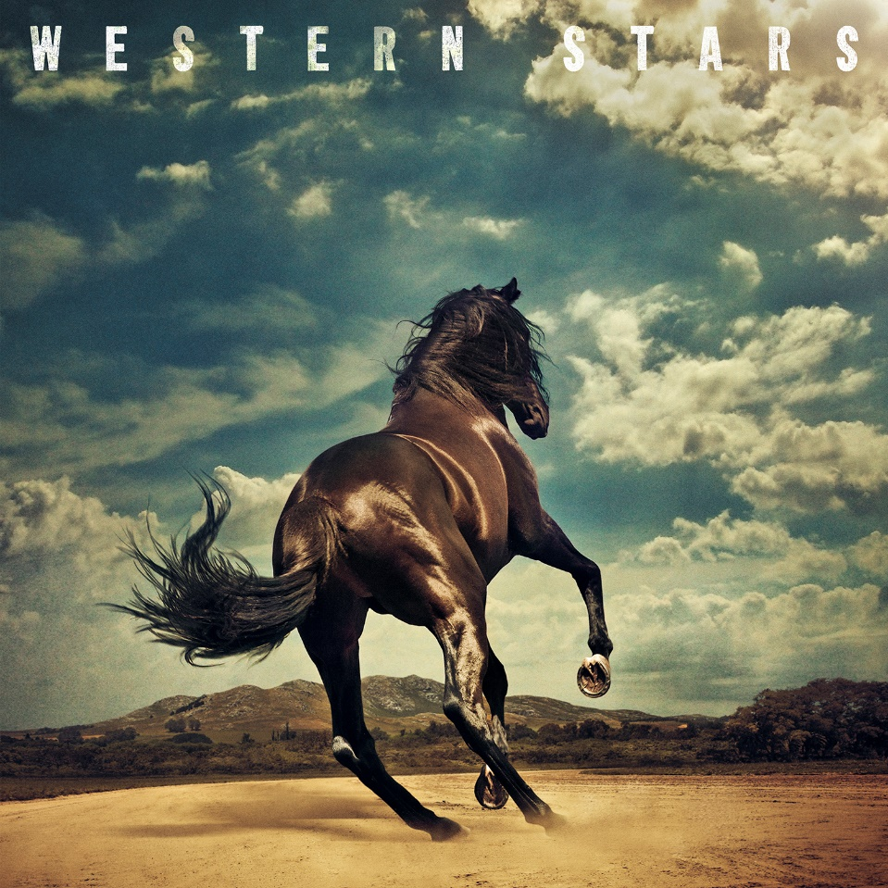
Bruce Springsteens första nya studioalbum på fem år tar hans musik till en ny plats, och hämtar inspiration från södra Kaliforniens popskivor från det sena 60-talet och tidiga 70-talet. Albumet spelades till större del in i Springsteens hemmastudio i New Jersey, med ytterligare inspelning i Kalifornien och New York.
Detta är Springsteens 19:e studioalbum och det släpps den 14 juni via Columbia Records. "Western Stars" kommer att vara tillgängligt för förbeställning på fredag den 26 april.
“This record is a return to my solo recordings featuring character driven songs and sweeping, cinematic orchestral arrangements." säger Springsteen. "It's a jewel box of a record."
De 13 låtarna på "Western Stars" omfattar ett brett sprektum av amerikanska teman, av highways och ökenområden, av isolering och samhälle och varaktigheten av hem och hopp.
Ron Aniello har producerat albumet tillsammans med Springsteen och han spelar även bas, keyboard och andra instrument. Även Patti Scialfa medverkar på albumet och bidrar med röstarrangemang på fyra stycken spår. De musikaliska arrangemangen inkluderar strängar, blåsinstrument och bidrag från över 20 andra musiker, låtskrivaren och kompositören Jon Brion, samt gästspel från David Sancious, Charlie Giordano och Soozie Tyrell. Albumet har mixats av den flerfaldigt Grammybelönade Tom Elmhirst.
“Western Stars” Låtlista
1. Hitch Hikin’
2. The Wayfarer
3. Tucson Train
4. Western Stars
5. Sleepy Joe’s Café
6. Drive Fast (The Stuntman)
7. Chasin’ Wild Horses
8. Sundown
9. Somewhere North of Nashville
10. Stones
11. There Goes My Miracle
12. Hello Sunshine
13. Moonlight Motel
Alla låtar är skrivna av Bruce Springsteen.

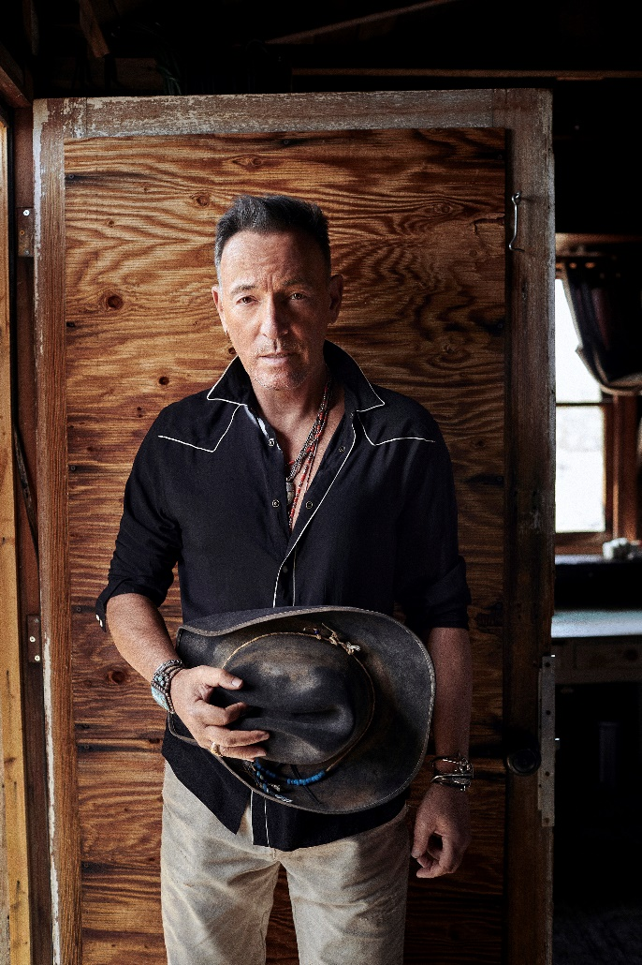

Om Bruce Springsteen

Bruce Springsteens artistkarriär sträcker sig över 40 år bakåt och började med debutalbumet "Greetings from Asbury Park, NJ" (Columbia Records) som kom 1973. Han har vunnit 20 Grammys, mottagit en Oscar och en Tony, blivit invald i Rock and Roll Hall of Fame, fått kulturpriset Kennedy Center Honor, och utnämnts till Person of the Year av MusiCare år 2013. Springsteens memoarer "Born to Run" (Simon & Schuster) och det ackompanjerande albumet "Chapter and Verse" släpptes i september 2016 och han tilldelades presidentens Medal of Freedom i november 2016. Hans historiska liveshow ”Springsteen On Broadway” på Jujamcyns Walter Kerr Theatre från oktober 2017 till december 2018 mynnade också ut i ett soundtrackalbum och en Netflix-special.
Följ Bruce Springsteen:
www.brucespringsteen.net
www.facebook.com/brucespringsteen
www.twitter.com/springsteen
www.instagram.com/springsteen

Presskontakt: Moa Egonson moa.egonson@sonymusic.com

